Инструкция
Перед тем как начать заполнять калькулятор смотрим ПРИКАЗ от 15 июля 2020 г. N 425 и определяем, необходимо ли Вашему учреждению устанавливать Целевой уровень снижения потребления ресурсов (ЦУС) или нет.
Исходя из необходимости совокупного снижения потребления энергетических ресурсов
и воды в целом по государственным (муниципальным) учреждениям целевой уровень снижения потребления ресурсов рекомендуется определять в отношении каждого здания
и каждого вида ресурсов.
не распространяются:
- на аварийные и (или) подлежащие сносу в ближайшие 3 года объекты;
- на отдельно стоящие здания общей площадью менее 100 кв. м;
-на объекты государственных (муниципальных) учреждений (далее - объекты), не имеющие возможности оборудования приборами коммерческого учета энергетических ресурсов и воды, или по которым расчет за поставленные энергетические ресурсы и воду осуществляется не на основании показаний приборов коммерческого учета (для дизельного и иного жидкого топлива, твердого топлива в качестве приборов учета принимаются поверенные средства измерения, такие как весы, расходомеры и прочие).
- В случае, если на группе отдельно стоящих объектов учет энергетических ресурсов и воды осуществляется по показаниям общего для данной группы объектов прибора коммерческого учета, вместе с тем на указанных отдельно стоящих объектах установлены приборы технического учета энергетических ресурсов и воды, при расчетах по настоящим Методическим рекомендациям могут применяться показания данных приборов технического учета.
-не распространяются на электрические станции и котельные государственных (муниципальных) учреждений, использующих топливо для производства электрической и тепловой энергии, отпускаемой сторонним организациям.
Прошу обратить внимание, что по зданиям культурного наследия, а также встроенным помещениям тоже устанавливается ЦУС.

Калькулятор ЦУС

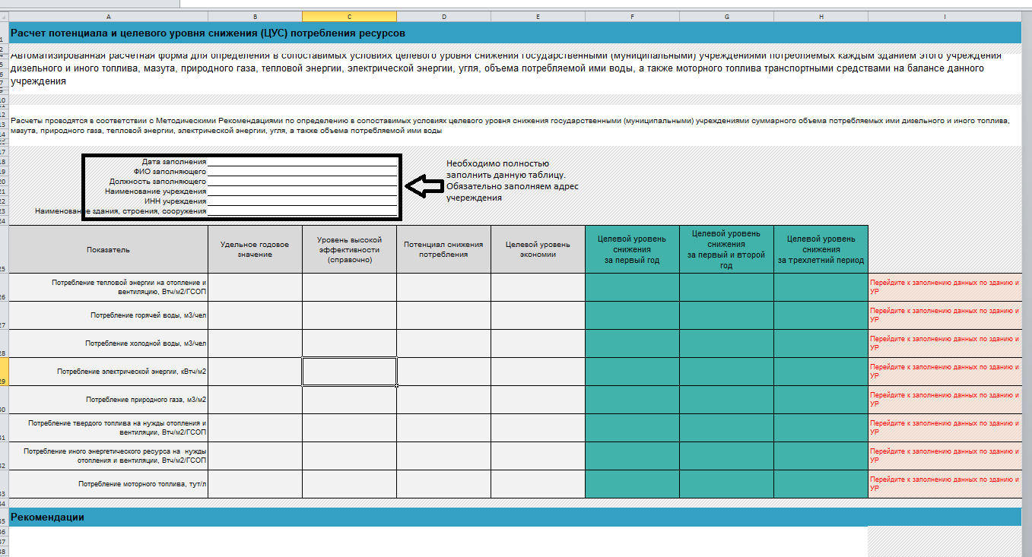
Лист (0) результаты расчета.
На данном листе заполняются только данные об организации. Обязательно пишем наименование и адрес учреждения. В таблицу ничего не пишем. Она заполняется автоматически.
Лист (1) общие данные по зданию
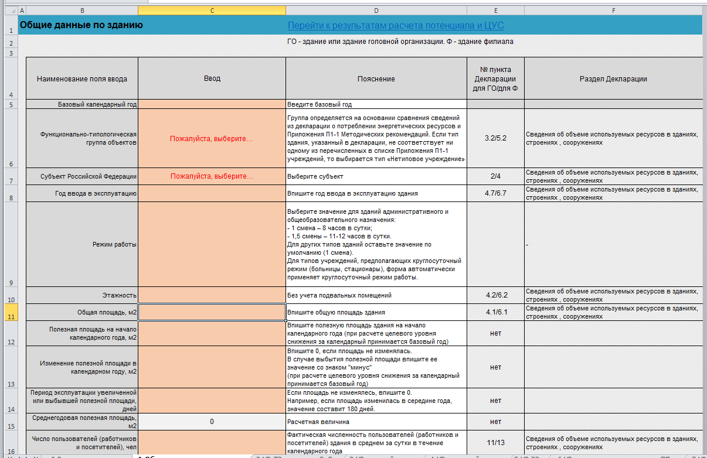
В ячейку базовый год пишем 2022.
Функционально-типологическая группа объектов – смотрим п 6.1 Приказа 425
от 15.07.2020. Если здание не относится ни к одной Функционально-типологической группе, то выбираем «Нетипичное учреждение».
Прошу учесть, что выбор соответствующей группы рекомендуется осуществлять
по функциональному назначению объекта вне зависимости от типа государственного учреждения, которому принадлежит объект.
Например, учреждению здравоохранения принадлежит административное здание. Согласно методическим рекомендациям (таблица п1-1), Функционально-типологическая группа данного объекта – административные здания.
Субъект РФ – Санкт-Петербург
Режим работы
Выберите значение для зданий административного и общеобразовательного назначения:
- 1 смена – 8 часов в сутки;
- 1,5 смены – 11-12 часов в сутки.
Для других типов зданий оставьте значение по умолчанию (1 смена).
Для типов учреждений, предполагающих круглосуточный режим (больницы, стационары), форма автоматически применяет круглосуточный режим работы.

Если режим работы учреждения не относится ни к 1 и 1,5 сменам, то выбираем приближенный показатель.

Например, учреждение работает 14 часов в сутки – выбираем 1,5 смены.

Этажность

Этажность указываем без учета подвальных помещений.

Если учреждение расположено в помещении МКД, то пишем 1 этаж.

Если в здании несколько корпусов с разной этажностью, то пишем наибольшую.

Общая площадь

Данные можно взять из декларации.

ОЧЕНЬ ВАЖНО!

Полезная площадь

Полезная площадь здания - сумма площадей всех размещаемых в нем помещений, а также балконов и антресолей в залах, фойе и т.п., за исключением лестничных клеток, лифтовых шахт и помещений (пространств), внутренних открытых лестниц, пандусов, шахт, помещений (пространств) для инженерных коммуникаций.

В зданиях, в которых на лестничных клетках и закрытых пандусах (школы-интернаты для инвалидов) установлены радиаторы можно указывать общую площадь.

Данные могут быть в документации на здание.

В дальнейшем, верные данные следует указывать в декларации.

Прошу внимательно отнестись к данному пункту. Полезная площадь влияет на итог ЦУС по теплоснабжению.

Изменение полезной площади на начало календарного года

Впишите 0, если площадь не изменялась.
В случае выбытия полезной площади впишите ее значение со знаком "минус"
(при расчете целевого уровня снижения за календарный принимается базовый год)

Период эксплуатации увеличенной или выбывшей полезной площади, дней

Если площадь не изменялась, впишите 0.
Например, если площадь изменилась в середине года, значение составит 180 дней.

Пример, полезная площадь здания на начало 2022 года составляла 3000 кв. м. С 1 сентября 2022 года площадь увеличилась на 600 кв.м. Значит в графу Изменение полезной площади на начало календарного года пишем 600, а в графу Период эксплуатации увеличенной или выбывшей полезной площади, пишем 122.

Среднегодовая полезная площадь, м2

Не трогаем, ячейка заполняется автоматически.

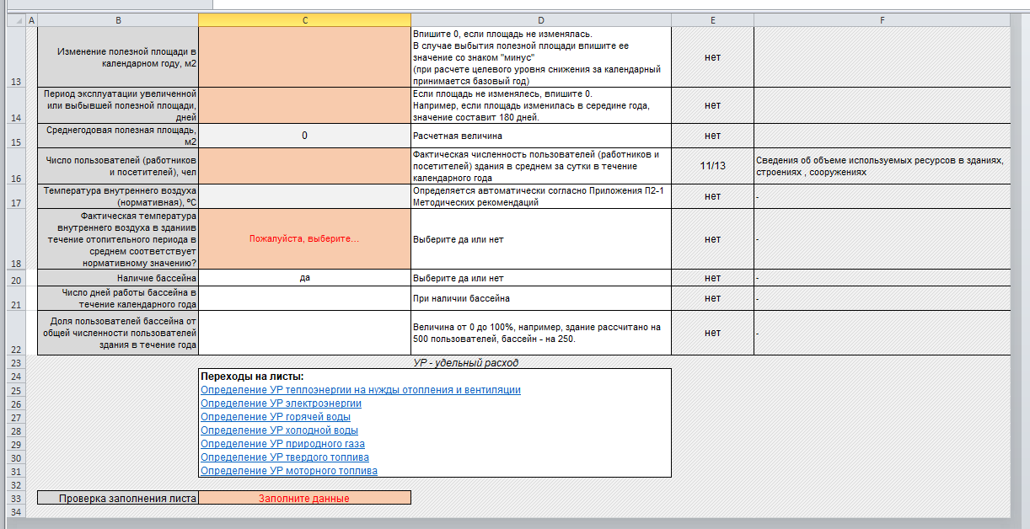

Число пользователей (работников и посетителей), чел

Фактическая численность пользователей (работников и посетителей) здания в среднем за сутки в течение календарного года

Температура внутреннего воздуха (нормативная), ⁰С

Определяется автоматически согласно Приложения П2-1 Методических рекомендаций

Данную ячейку не трогаем!

Фактическая температура внутреннего воздуха в здании в течение отопительного периода в среднем соответствует нормативному значению?
Выбрать да или нет
Наличие бассейна

Пишем да либо нет

Если да, то заполняем далее.

Число дней работы бассейна в течение календарного года

При наличии бассейна

Доля пользователей бассейна от общей численности пользователей здания в течение года

Величина от 0 до 100%, например, здание рассчитано на 500 пользователей, бассейн - на 250.

ПИСАТЬ В ПРОЦЕНТАХ!
Если все ячейки заполнены будет указано

Проверка заполнения листа | Готово
Лист (2) Удельный расход тепловой энергии на нужды отопления и вентиляции

Подключение здания к централизованному теплоснабжению

Выбираем да либо нет.

Наличие прибора коммерческого учета тепловой энергии

В случае, если на группе отдельно стоящих объектов учет энергетических ресурсов и воды осуществляется по показаниям общего для данной группы объектов прибора коммерческого учета, вместе с тем на указанных отдельно стоящих объектах установлены приборы технического учета энергетических ресурсов и воды, при расчетах могут применяться показания данных приборов технического учета.
Для поставленных ресурсов, расчет по которым осуществляется не на основании показаний приборов коммерческого учета, например, по нормативам, с использованием расчетных способов и т.д, а также для безвозмездно поставленных ресурсов требования по снижению потребления не устанавливаются.

Способ учета потребления тепловой энергии (ТЭ)

Совместный - при учете потребления теплоэнергии на отопление и вентиляцию вместе с ГВС (Гкал).

Если совместный то заполняем ячейку: Потребление тепловой энергии на нужды отопления и вентиляции и горячего водоснабжения (ГВС). Ячейку серого цвета в таком случае не трогаем!!!

Также обращаю внимание, что фактический объем потребления ресурсов рекомендуется определять на основании данных приборов коммерческого учета.

Аналогичная ситуация и с раздельным Способом учета потребления тепловой энергии.
Проверка заполнения листа | Готово

Лист (3) Удельный расход горячей воды

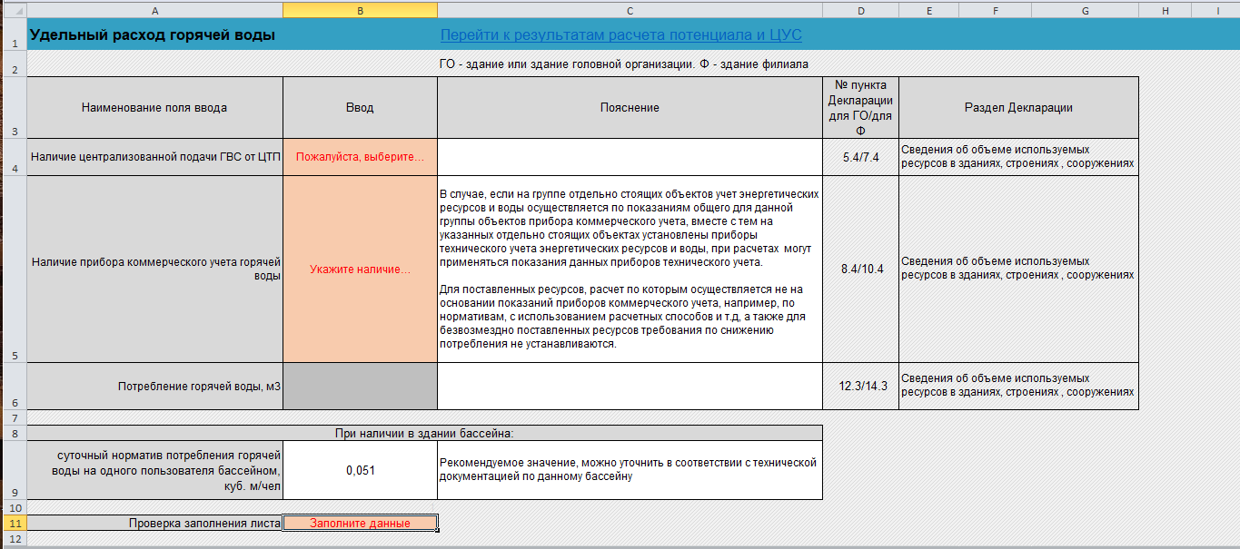

Наличие централизованной подачи ГВС от ЦТП

Выбираем да либо нет

Наличие централизованной подачи ГВС от ЦТП

В случае, если на группе отдельно стоящих объектов учет энергетических ресурсов и воды осуществляется по показаниям общего для данной группы объектов прибора коммерческого учета, вместе с тем на указанных отдельно стоящих объектах установлены приборы технического учета энергетических ресурсов и воды, при расчетах могут применяться показания данных приборов технического учета.
Для поставленных ресурсов, расчет по которым осуществляется не на основании показаний приборов коммерческого учета, например, по нормативам, с использованием расчетных способов и т.д, а также для безвозмездно поставленных ресурсов требования по снижению потребления не устанавливаются.

Потребление горячей воды, м3

Пишем показатель в м3

При наличии в здании бассейна:

Суточный норматив потребления горячей воды на одного пользователя бассейном, куб. м/чел.

Указанный норматив рекомендуется принимать по умолчанию равным 0,051 куб. м/чел. или в соответствии с технической документацией по данному бассейну;

В данную ячейку автоматически заполняется показатель 0,051 куб м/чел, можно уточнить данный показатель в технической документации по данному бассейну.

Лист (4) Удельный расход холодной воды
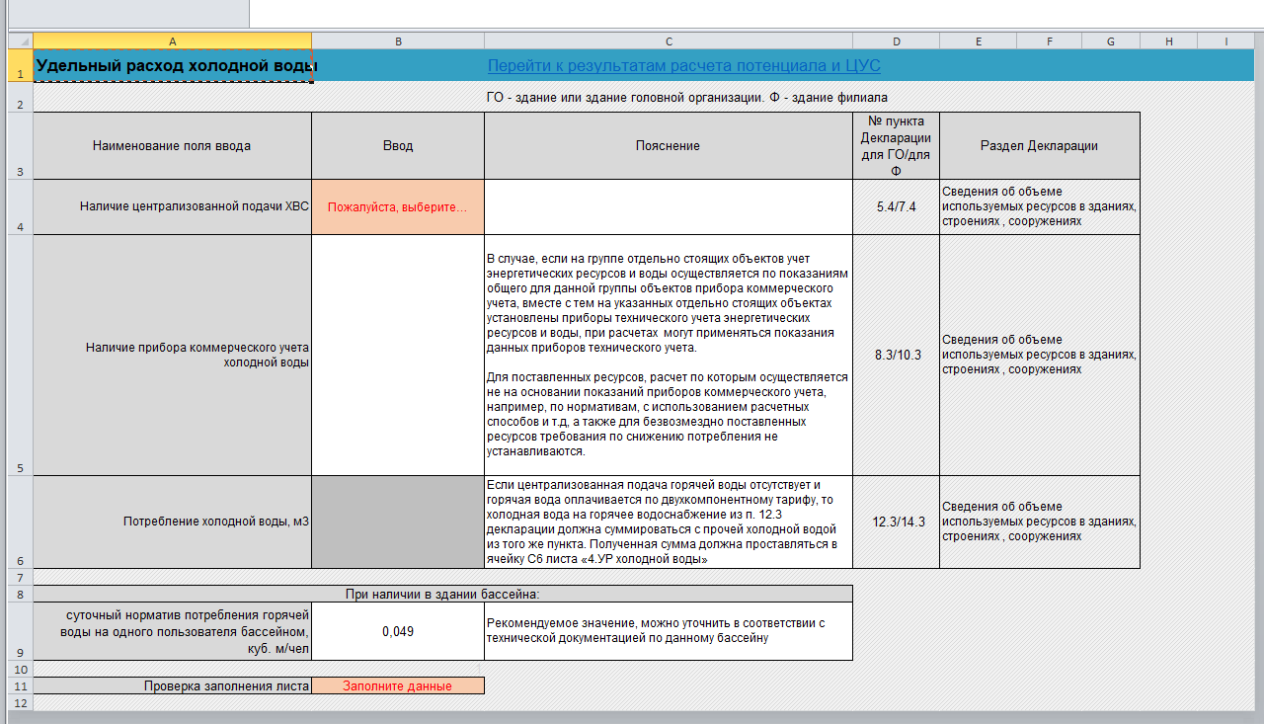

Наличие централизованной подачи ХВС

Выбираем да либо нет

Наличие прибора коммерческого учета холодной воды

В случае, если на группе отдельно стоящих объектов учет энергетических ресурсов и воды осуществляется по показаниям общего для данной группы объектов прибора коммерческого учета, вместе с тем на указанных отдельно стоящих объектах установлены приборы технического учета энергетических ресурсов и воды, при расчетах могут применяться показания данных приборов технического учета.
Для поставленных ресурсов, расчет по которым осуществляется не на основании показаний приборов коммерческого учета, например, по нормативам, с использованием расчетных способов и т.д, а также для безвозмездно поставленных ресурсов требования по снижению потребления не устанавливаются.

Потребление холодной воды, м3

Если централизованная подача горячей воды отсутствует и горячая вода оплачивается по двухкомпонентному тарифу, то холодная вода на горячее водоснабжение из п. 12.3 декларации должна суммироваться с прочей холодной водой из того же пункта. Полученная сумма должна проставляться в ячейку C6 листа «4.УР холодной воды»

При наличии в здании бассейна:
Также как и с горячей водой

суточный норматив потребления горячей воды на одного пользователя бассейном, куб. м/чел - указано рекомендуемое значение, можно уточнить в соответствии с технической документацией по данному бассейну
Лист (5) Удельный расход электрической энергии
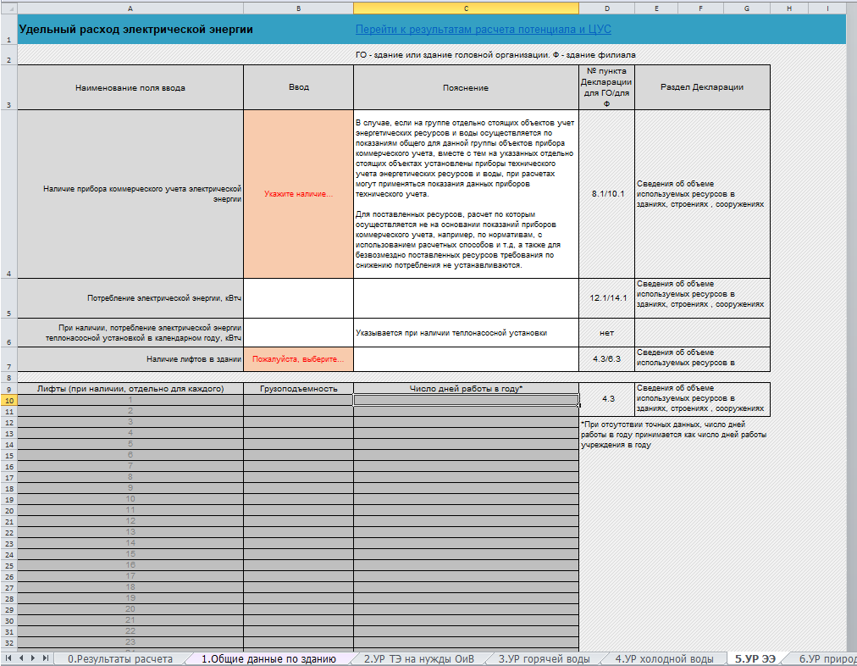

Наличие прибора коммерческого учета электрической энергии

В случае, если на группе отдельно стоящих объектов учет энергетических ресурсов и воды осуществляется по показаниям общего для данной группы объектов прибора коммерческого учета, вместе с тем на указанных отдельно стоящих объектах установлены приборы технического учета энергетических ресурсов и воды, при расчетах могут применяться показания данных приборов технического учета.
Для поставленных ресурсов, расчет по которым осуществляется не на основании показаний приборов коммерческого учета, например, по нормативам, с использованием расчетных способов и т.д, а также для безвозмездно поставленных ресурсов требования по снижению потребления не устанавливаются.

Потребление электрической энергии, кВтч

Прошу обратить внимание указывать не в тыс кВтч, а в кВтч !

При наличии, потребление электрической энергии теплонасосной установкой в календарном году, кВтч

В данную ячейку ничего не пишем!
Остается пустой.

Наличие лифтов в здании

Если имеется то указывается каждый лифт отдельно. Заполняется Грузоподъемность и Число дней работы в году. При отсутствии точных данных, число дней работы в году принимается как число дней работы учреждения в году.

Лист (6) Удельный расход природного газа для целей приготовления пищи
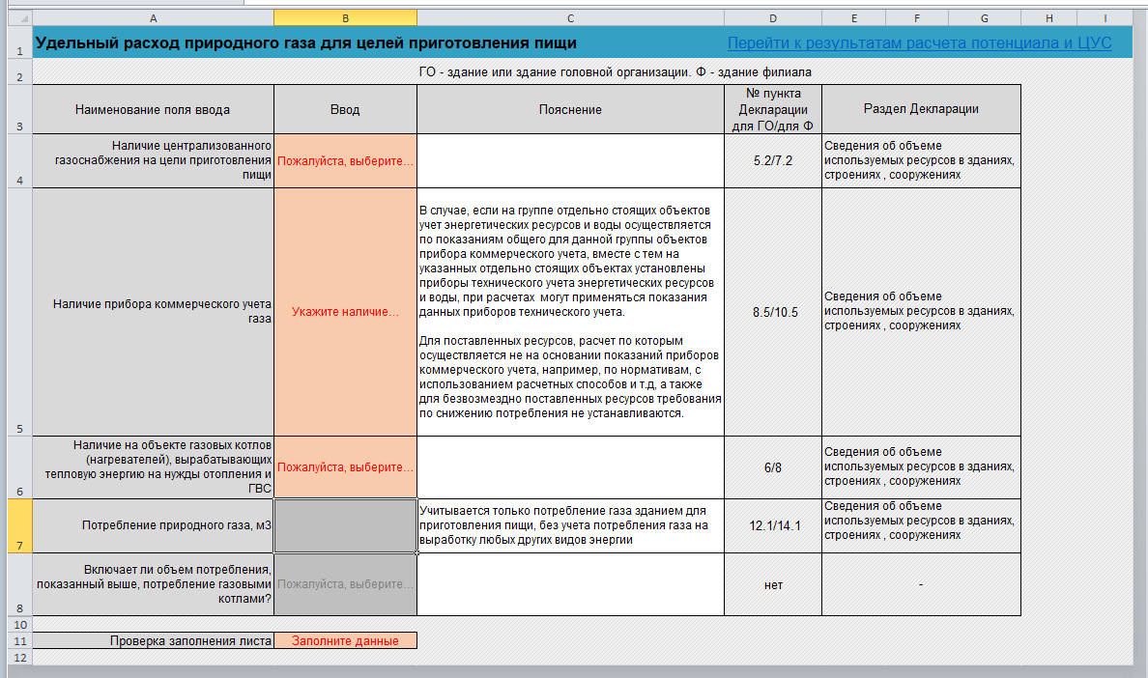

Наличие централизованного газоснабжения на цели приготовления пищи

Выбираем да либо нет

Наличие прибора коммерческого учета газа

В случае, если на группе отдельно стоящих объектов учет энергетических ресурсов и воды осуществляется по показаниям общего для данной группы объектов прибора коммерческого учета, вместе с тем на указанных отдельно стоящих объектах установлены приборы технического учета энергетических ресурсов и воды, при расчетах могут применяться показания данных приборов технического учета.
Для поставленных ресурсов, расчет по которым осуществляется не на основании показаний приборов коммерческого учета, например, по нормативам, с использованием расчетных способов и т.д, а также для безвозмездно поставленных ресурсов требования по снижению потребления не устанавливаются.

Наличие на объекте газовых котлов (нагревателей), вырабатывающих тепловую энергию на нужды отопления и ГВС

Выбираем да либо нет

Потребление природного газа, м3

Учитывается только потребление газа зданием для приготовления пищи, без учета потребления газа на выработку любых других видов энергии

Включает ли объем потребления, показанный выше, потребление газовыми котлами?

Выбираем да либо нет

Лист (7) Удельный расход топлива для целей отопления и вентиляции
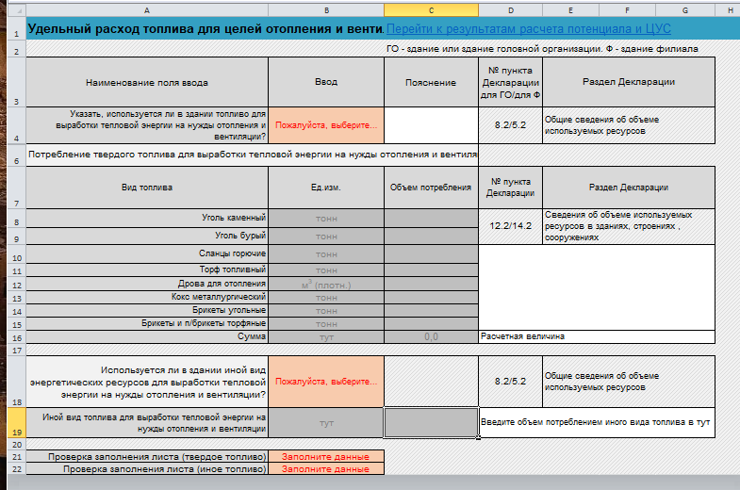
Ставим в ячейках нет если:
Указать, используется ли в здании топливо для выработки тепловой энергии на нужды отопления и вентиляции?

Используется ли в здании иной вид энергетических ресурсов для выработки тепловой энергии на нужды отопления и вентиляции?

Лист (8) Удельный расход моторного топлива

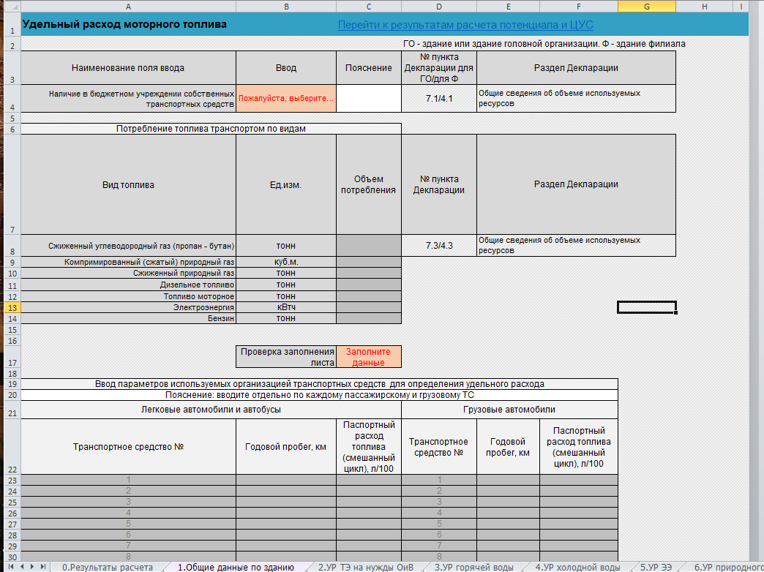
Если используются транспортные средства, то заполняется по каждому автомобилю, прошу обратить внимание на единицу измерения.
Далее возвращаемся к первой вкладке.
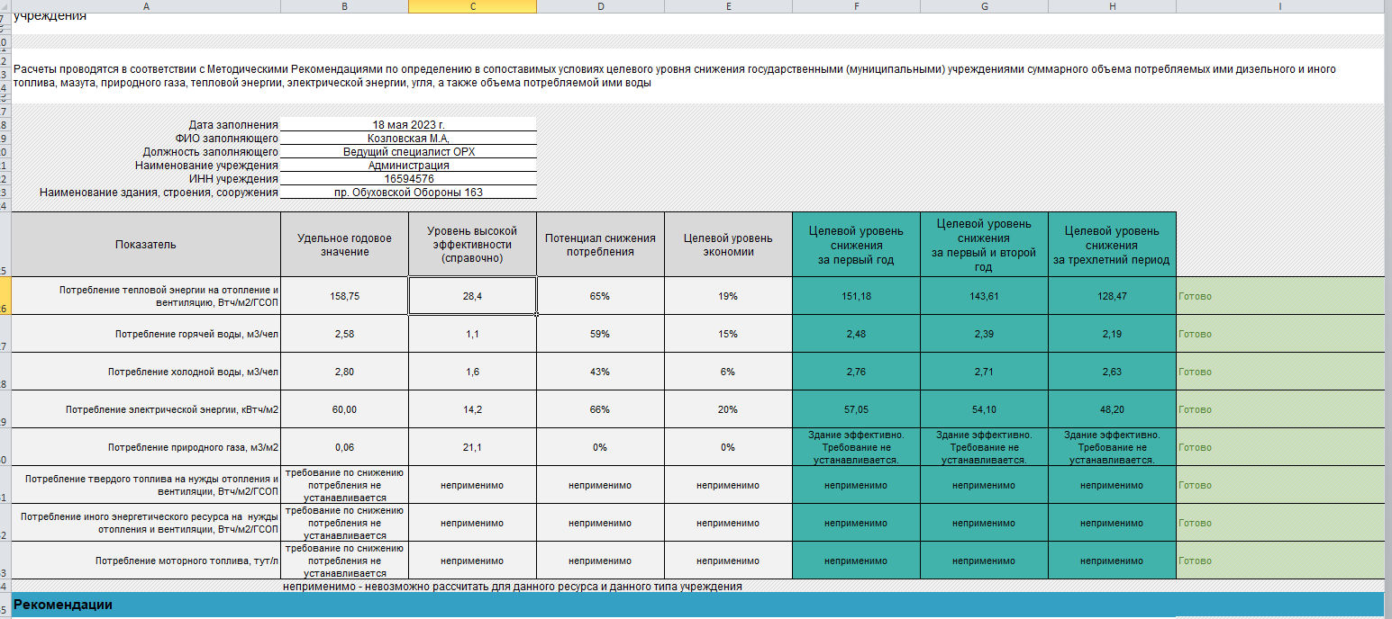
Все ячейки должны быть зелеными!
Минусов в таблице не должно быть.
В таком случае проверяем еще раз, исправляем. Если не найти ошибку, то звоните по номеру 417-39-78.

